PKP Polskie Linie Kolejowe S.A.
Biuro Komunikacji i Promocji
ul. Targowa 74, 03-734 Warszawa
tel. + 48 22 473 30 02
fax + 48 22 473 23 34
rzecznik@plk-sa.pl
www.plk-sa.pl

Warszawa, 16 lipca 2018 r.
Informacja prasowa

Bezpieczniej na przejazdach na Opolszczyźnie

Na skrzyżowaniach kolejowo-drogowych w Otmuchowie i Przełęku kierowcy już korzystają z nowej jezdni, montowane będą nowe urządzenia. Bezpieczniejsze podróże pociągiem i przejazdy przez tory w woj. opolskim zapewni modernizacja 14 przejazdów. Wartość inwestycji „przejazdowej” PKP Polskich Linii Kolejowych S.A. w regionie to ok. 23 mln zł. Prace są realizowane w ramach ogólnopolskiego programu za ok. 250 mln zł.

W województwie opolskim trwają prace na przejazdach w Przełęku i Otmuchowie, położonych na trasie z Katowic do Legnicy. Dzięki wymianie torów i nawierzchni drogowej, kierowcy zyskali lepsze warunki przejazdu. Trwa zabudowa urządzeń samoczynnej sygnalizacji przejazdowej na skrzyżowaniach. Wpłynie to na zwiększenie poziomu bezpieczeństwa.
Kolejne prace na przejazdach zaplanowano m.in. w Grodkowie, Pakosławicach, Chróścinie i Olszance na linii Nysa – Brzeg, w Opolu, Osowcu Śląskim i Kałach na linii Opole – Kluczbork oraz w Rudnikach na linii Herby Nowe - Oleśnica. Przebudowa obejmie wymianę torów, nawierzchni drogowej oraz wymianę istniejących i zabudowę dodatkowych urządzeń przejazdowych. Wszystkie prace będą uwzględnione w rozkładzie jazdy, a o zmianach w organizacji ruchu drogowego, kierowcy będą informowani z wyprzedzeniem.
Wartość prac na 14 przejazdach na Opolszczyźnie to ok. 23 mln zł netto. Prace realizuje konsorcjum firm: Bombardier Transportation (ZWUS) Polska Sp. z o.o. oraz Sabat Roman Biuro Wdrożeniowo-Projektowe SABEL.

PKP Polskie Linie Kolejowe S.A. zwiększają poziom bezpieczeństwa pasażerów pociągów i użytkowników dróg w całej Polsce m.in. w ramach projektu „Poprawa bezpieczeństwa na skrzyżowaniach linii kolejowych z drogami – Etap I – część przejazdowa” o wartości ok. 250 mld zł. Projekt ubiega się o współfinansowanie z Programu Operacyjnego Infrastruktura i Środowisko.
Zarządca infrastruktury konsekwentnie podnosi poziom bezpieczeństwa na przejazdach kolejowo-drogowych także w ramach modernizacji linii kolejowych. W Krajowym Programie Kolejowym woj. opolskim zmieni się linia z Kędzierzyna Koźla do Opola. Na trasie zostanie przebudowanych 27 przejazdów. Bezpieczeństwo poprawi się na kolejnych 59 skrzyżowaniach linii kolejowej z drogami na rewitalizowanej linii Opole – Nysa.
PLK oznakowały blisko 14 tysięcy przejazdów w kraju indywidualnymi numerami, aby w przypadku niespodziewanego zdarzenia np. awarii auta można było szybko określić jego lokalizację. Więcej o #ŻółtaNaklejkaPLK na http://www.bezpieczny-przejazd.pl/o-kampanii/zoltanaklejkaplk/ .

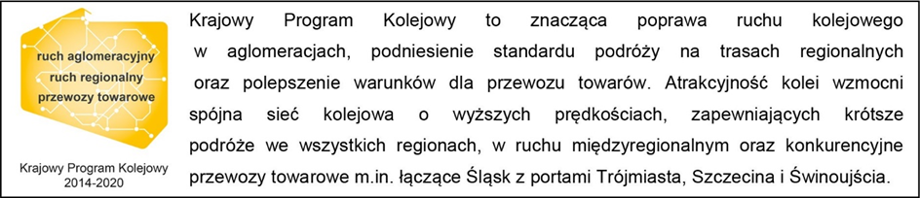Kontakt dla mediów:
Mirosław Siemieniec
Rzecznik prasowy
PKP Polskie Linie Kolejowe S.A.
rzecznik@plk-sa.pl
tel. 694 480 239

